**AD-SOYAD:**

**NO-SINIF:**

**2022-2023 EĞİTİM ÖĞRETİM YILI FEN BİLİMLERİ 6.SINIF 1.YAZILI SORULARI**

1. **Aşağıdaki cümleler doğru ise başına D , yanlış ise Y harfi koyunuz. (10*1=10p)**

**(….)**Parçalı Ay tutulmasında Ay’ın tamamı Dünya’nın gölgesine girer.

**(….)**Güneş Tutulması her Yeniay evresinde gerçekleşmez.

**(….)**Güneş’e en uzak gezegen Uranüs’tür.

**(….)**Merkür’ün halkası vardır,uydusu yoktur.

**(….)**Güneş Sisteminin en büyük gezegeni Jüpiter’dir.

**(….)**Güneş ile Dünya arasındaki mesafe 1AB’dir.

**(….)**Mars bir dış gezegendir.

**(….)**Yeryüzüne düşen meteor parçalarına Asteroit denir.

**(….)**Güneş tutulmalarına çıplak gözle bakmak tehlikelidir.

**(….)**Uranüs yörüngesinde yuvarlanan varil gibi hareket eder.

2) (10 p)

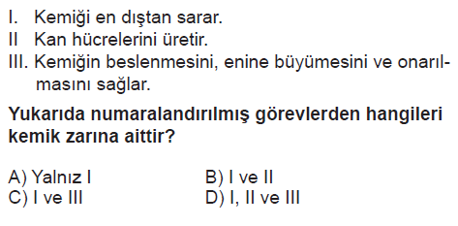

**3)** (10 p)

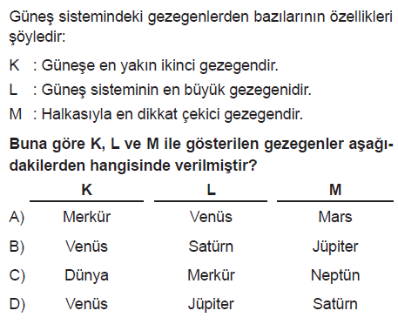

4) (10 p)

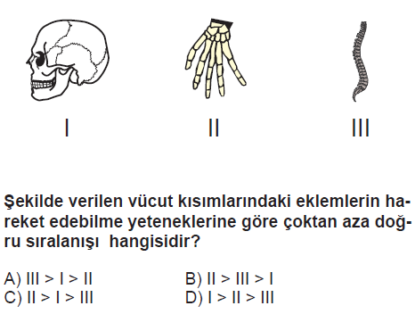

1. Güneş tutulmasını çiziniz.(10 p)

5) (10 p)

Besinlerin kimyasal sindirimine dair verilmiş olan tabloyu ilgili organların ismini yazarak tamamlayınız

|  |  |  |
| --- | --- | --- |
| **Besinler** | **Kimyasal Sindirimin Başladığı Organ** | **Kimyasal Sindirimin Bittiği Organ** |
| **Karbonhidratlar** |  |  |
| **Yağlar** |  |  |
| **Proteinler** |  |  |

**6) Aşağıdakilerden hangisi gezegenlerin ortak özelliklerinden değildir? (10 P)**

1. Isı ve ışık kaynağı değildir.
2. Güneş sisteminde 8 tanedir.
3. Tamamı karasaldır.
4. Gökyüzünde küre şeklinde görünürler.

**7) Aşağıdakilerden hangisi bir dış gezegen değildir? (10 p)**

1. Merkür **B)** Jüpiter

**C)** Uranüs **D)** Satürn

**8)**

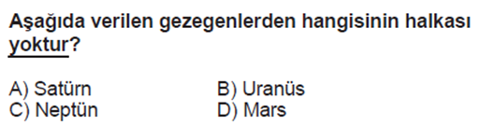

9)

Tabloda uygun özellikleri uygun yapılarla eşeyiniz? (10 p)

|  |  |  |
| --- | --- | --- |
| Yapılar |  | Özellikleri |
| 1-Kalp kası | 1- | A-İstemli hareket eder, hızlı çalışır, çabuk yorulur, kol ve bacaklarda bulunur. |
| 2-Çizgili kası | 2- | B-Kemiklerin bir araya geldiği yere denir. |
| 3-Düz kası | 3- | C-İstem dışı hareket eder, sürekli çalışır, geç yorulur, iç organlarda bulunur. |
| 4-Eklem | 4- | D-Kemiklerin birleşme noktalarında, kemik kadar sert olmayan esnek yapıya denir. |
| 5-Kıkırdak | 5- | E-İstem dışı hareket eder, sürekli ritmik çalışır, hızlı ve güçlü kasılır. |

10) (10 p)

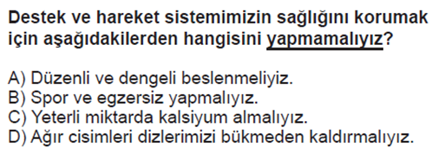

|  |
| --- |
|  |
|  |
| Daha fazla yazılı sorusu ve evraka [**https://www.facebook.com/groups/fenkurdu**](https://www.facebook.com/groups/fenkurdu)  öğretmen grubumuzdan ulaşabilirsiniz. |